**§5 Поток вектора напряженности**

Определим поток вектора  через произвольную поверхность dS.  - нормаль к поверхности.α - угол мєжду нормалью и силовой линией вектора . Можно ввести вектор площади . **ПОТОКОМ ВЕКТОРА**  называется скалярная величина ФЕ равная скалярному произведению вектора напряженности  на вектор площади 





*dS*

*α*



Для однородного поля



Для неоднородного поля



где - проекция  на ,  - проекция  на .



В случае криволинейной поверхности S ее нужно разбить на элементарные поверхности *dS*, рассчитать поток  через элементарную поверхность, а общий поток будет равен сумме или в пределе интегралу от элементарных потоков



где - интеграл по замкнутой поверхности S (например, по сфере, цилиндру, кубу и т.д.)

Поток вектора   является алгебраической величиной: зависит не только от конфигурации поля , но и от выбора направления . Для замкнутых поверхностей за положительное направление нормали принимается внешняя нормаль, т.е. нормаль, направленная наружу области, охватываемой поверхностью.





*α1*

*α2*

**

**







Для однородного поля поток через замкнутую поверхность равен нуля. В случае неоднородного поля

.

**§6 Теорема Гаусса и ее применение к расчету напряженности электростатического поля**

I. Рассмотрим электростатическое поле, создаваемое единичным положительным зарядом. Заключим его в сферу радиуса *R*. Определим поток напряженности  через сферическую поверхность радиуса *R*.

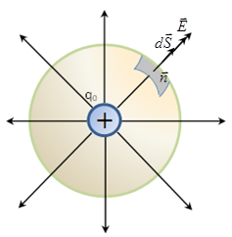Разобъем поверхность *S* сферы на элементарные площадки *dS*. Нормаль к площадке *dS* направлена по линии радиуса сфера и совпадает с направлением вектора :  параллельна  поэтому



 



Тогда поток вектора  через поверхность *S* будет равен сумме потоков через элементарные площадки *dS* и устремляя *dS* к 0 можно записать, что



Учитывая, что напряженность поля точечного заряда равна



получим



Этот результат можно обобщить на случай любой поверхности.

Учитывая принцип суперпозиции можно полученный результат применить к любому количеству зарядов, находящихся внутри поверхности.

**ТЕОРЕМА ГАУССА**:

Поток вектора напряженности через произвольную замкнутую поверх­ность равен алгебраической сумме зарядов, заключенных внутри этой поверхности, деленной на ε0 (ε0 - электрическая постоянная)



II. Применение теоремы Гаусса.

1. Напряженность поля, создаваемая бесконечно протяженной однородно заряженной плоскоти с поверхностной плотностью заряда σ.  
   **ПОВЕРХНОСТНАЯ ПЛОТНОСТЬ ЗАРЯДА** показывает, какой заряд приходится на единицу площади 

Пинии напряженности  перпендикулярны рассматриваемой поверхности и направлены от нее в обе стороны. Построим цилиндр с основанием *S*, образующая которого параллельна линиям напряженности .

Так как образующая цилиндра параллельна  , то поток через основание *S* равен

S





S



Поток через боковую поверхность цилиндра равен нулю, т.к.  перпендикулярна *S* cosα= cos90° = 0, следовательно,







1. Напряженность поля, создаваемая двумя параллельными бесконечно протяженными пластинами с поверхностной плотностью зарядов +σ и -σ. Найден поле *Е*, используя принцип

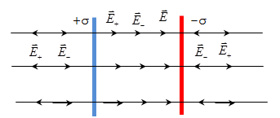суперпозиции полей. В области между плоскостями





Слева и справа от плоскостей поля вычитаются, т.к. линии напряженности направлены навстречу друг другу  .

1. Напряженность ноля, создаваемая бесконечно протяжённой нитью с линейной плотностью заряда τ.

Линейная плотность заряда показывает, какой заряд приходится на единицу длина проводника.



Требуется определить напряженность ноля на некотором расстоянии *r* от нити. Для этого построим цилиндр радиуса *r* и высотой h, по оси которого проходит нить.



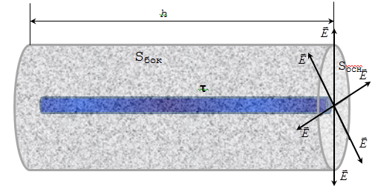Поток через основания рассматриваемого цилиндра равен нулю, т.к.  перпенди­кулярна вектору , следовательно, поток будет определяться только потоком через боковую поверхность цилиндра







1. Напряженность поля, создаваемого сферической поверхностью с поверхностной плотностью заряда σ.

На сфере радиуса R распределен заряд q. Поверхностная плотность заряда



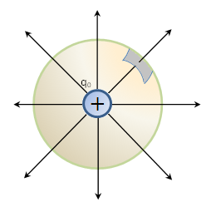







*r*

*R*

Линии напряженности направлены радиально, отходя от поверхности сфера под прямым углом. Окружаем данную сферу сферой радиуса *r* и определяем поток напряженности  через cферическую поверхность радиуса *r*.

При *r* > *R* весь заряд *q* попадает внутрь сфера *r*. Тогда по теореме Гаусса

, т.к. *Е*n = *E*.



  



При *r < R* внутри поверхности радиуса *r* зарядов нет и поэтому Е=0. На этом основано экранирование - защита от внешних электрических полей.

1. Напряженность поля объемно заряженного шара с объемной плотностью заряда ρ.

Объемная плотность заряда показывает, какой заряд приходится на единицу объема













*r*

*R*

а) При *r > R* по пункту 4 находим



 



б) При *r < R*



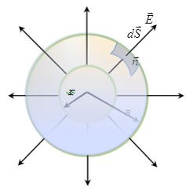

*R*







